**Lab 5**

**ذبابة اللحم**

**Order : Diptera**

**Family : Sarcophagidae**

**Genus : Sarcophaga carnaria**

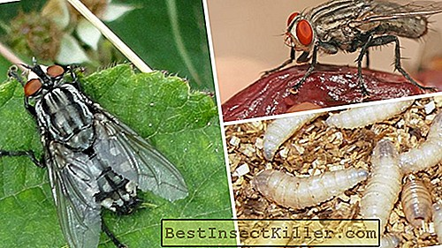

ذبابة اللحم : شائعة الوجود ذو لون رمادي على الصدر ثلاث خطوط طويلة سوداء اللون و على البطن علامات داكنة مربعة تشبه لوحة الشطرنج .

يتغذى هذا النوع من الذباب على المواد الدبالية و البرازية و على اللحوم و على طعام الانسان و يسبب تعفنها و قد يدخل الى عيون المكفوفين و يتغذى على جروح الانسان المتعفنة .

**دورة الحياة :**

توضع اليرقات على المواد المتحللة بشكل مباشر حيث تفقس في بطن الانثى و تضع نحو 80 يرقة تنسلخ 3 انسلاخات ثم تتحول الى عذراء ثم الى حشرة بالغة .

**الأهمية الطبية:**

يصيب ذباب اللحم الإنسان ويسبب له التدويد المعوي، يتناول الإنسان يرقات الذبابة مع تناول اللحم الفاسد، وتخرج اليرقات مع البراز مسببة ألما شديدا قبل الخروج مع الغائط .

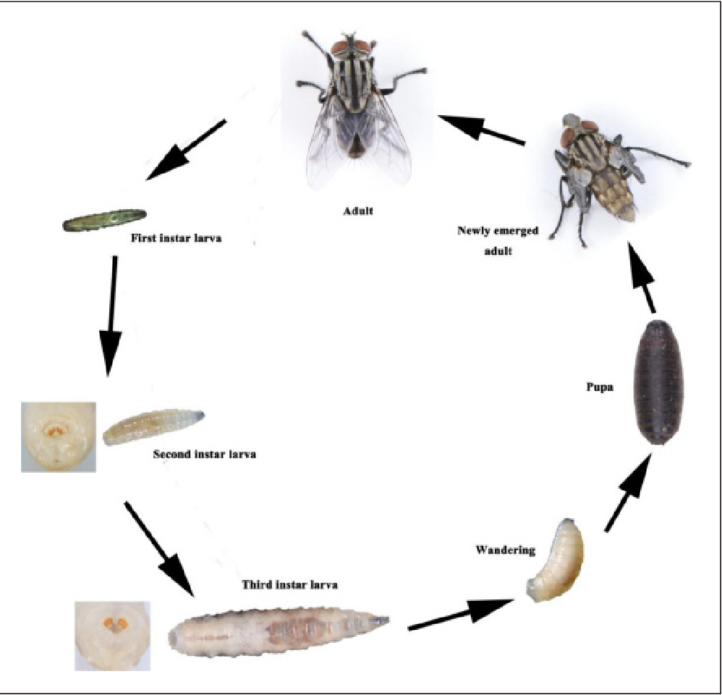

دورة حياة ذبابة اللحم

**الذبابة الحلزونية**

**Order : Diptera**

**Family : Calliphoridae**

**Genus : Chrysomya bezziana**

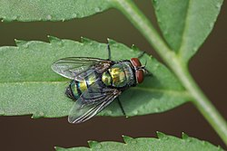

الذبابة الحلزونية لونها اخضر معدني أو اخضر مزرق طولها (8 – 12 ) ملم في الصدرشريطين طوليين داكنين , العيون المركبة كبيرة حمراء اللون متباعدة في الاناث و متقاربة في الذكور.

**دورة الحياة :**

يفقس البيض من 8-24 ساعة تبدا اليرقات بالتغذية على الانسجة الحية وتسبب **التنغيف او التدويد myiasis** (وهو غزو اعضاء وانسجة الانسان والحيوانات الفقرية بيرقات ثنائية الاجنحة التي تتغذى على الانسجة الحية ) وهو على انواع تدويد جلدي وتدويد بولي وتناسلي وتدويد عيني وتدويد بلعومي انفي وتدويد معوي .

اليرقات تشبة يرقات الذباب المنزلي ولكن تختلف عنها باحتوائها على صفوف من الاشواك الصغيرة تحيط بالحافة الامامية لكل العقل الجسمية , تمر اليرقة بثلاثة اطوار يرقية بعد اكتمال الطور الثالث ترمي نفسها الى الارض لتتحول الى طور العذراء حيث تدفن نفسها ويختلف المدة التي تقضي فية الحشرة في هذا الطور حسب درجة الحرارة ثم تتحول الى حشرة بالغة.

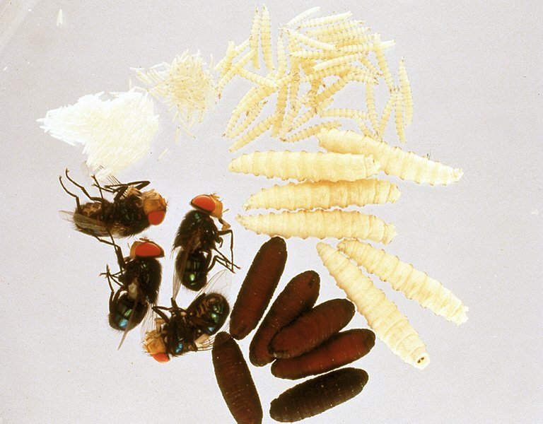

دورة حياة الذبابة الحلزونية